LAPO BIAGINI
MA PRESENTATION
BONJOUR. JE M’APPELLE LAPO BIAGINI J’AI 15 ANS JE SUIS ALT ET BLOND.
JE VIS DANS LA MAISON DANS LES BOIS À POMINO. MA MAISON EST PETITE ET BELLE. 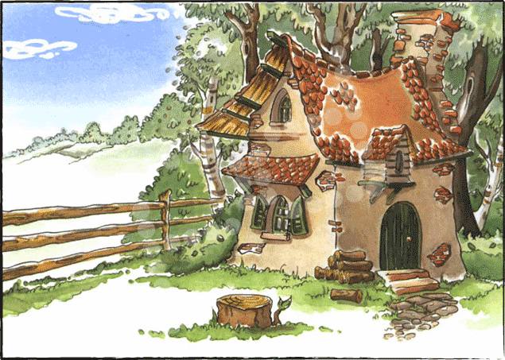
J’AIME LES PÂTES ET LA PIZZA.
J’AI DEUX CHATS. J’AIME L’ÉCOLE.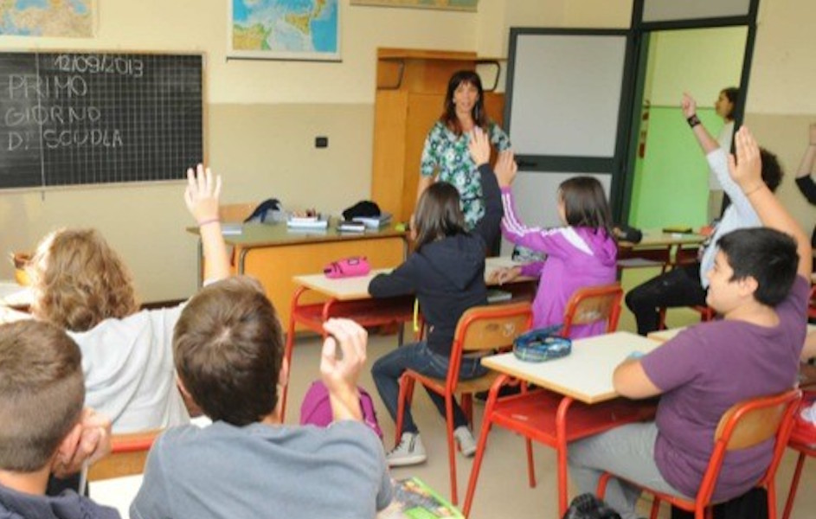
J’AIME REGARDER DES FILMS.
ET JOUER À DES JEUX INFORMATIQUES.

